ЛГТК-15.1 |  | Игровой комплекс "Шхуна"
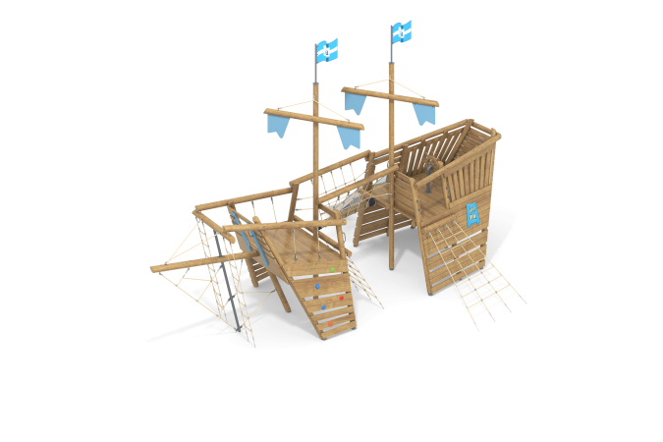

Размеры, мм: | 6400x9600x5850 | Вес, кг: | 2008
Характеристики материалов
Материалы: Влагостойкая березовая фанера, дерево хвойных пород, металл, акриловая краска, лак, порошковая краска.
Комплектация: столбы – 33 шт; полы для комплекса – 1 компл; аппликации из фанеры – 11 шт; заполнения из фанеры с проёмами – 2 шт; штурвал – 1 компл; горка 1500 – 1 шт; бревно «Викинг» – 1 шт; трап наклонный – 2 шт; носовые трапы – 1 компл; комплект крепежа – 1 шт.
Конструкция и цветовая палитра оборудования согласно эскизу.
Комплекс состоит из 33-х столбов круглого сечения, в том числе 14-ти опорных столбов, брус лиственница круглый 130 мм х 130 мм. Все столбы отшлифованы. Обработанные поверхности покрыты тонированным и бесцветным лаком. В нижней части опорных столбов, по всей ширине, имеется прорезь глубиной 300 мм и шириной 9 мм под закладной опорный элемент.
Верхний торец закрыт металлическим диском диаметром 120 мм и толщиной 8 мм с приваренной вертикальной пластиной 130 мм х 298 мм и толщиной 8 мм. В пластине просверлено 3 отверстия диаметром 11 мм для крепления опорного столба. Присоединение торцов столбов к вертикально стоящим столбам комплекса производится при помощи пластин толщиной 8 мм и шириной 130 мм. Соединение круглых частей столбов производится через капролоновые втулки диаметром 50 мм и толщиной 30 мм.
В комплексе применены игровые элементы, выполненные из армированного полипропиленового каната диаметром 16 мм. Канат состоит из шести прядей, каждая прядь армирована металлическими проволоками. Все элементы обшивки бортов корабля и настил палубы выполнены из сухой строганой доски лиственницы сечением 32 мм х 110 мм. Все доски отшлифованы, кромки скруглены Обработанные поверхности покрыты тонированным и бесцветным лаком. Все дополнительные накладные элементы синего цвета и составной штурвал выполнены из высокопрочной влагостойкой березовой фанеры 2-го сорта. Рамка соединительного щита горки и элементы штурвала выполнены из фанеры толщиной 21 мм, а флаги на мачтах и флагштоках, а также окна и декоративные накладки выполнены из фанеры толщиной 15 мм. На флаги флагштоков и на оконные переплеты нанесены рисунки, выполненные печатным способом с использованием атмосферостойких чернил отверждаемых ультрафиолетом.
Переход с кормы на нос корабля выполнен через канатное бревно «Викинг» квадратного сечения 140 мм x 140 мм. Перила перехода выполнены из столбов, диаметром 130 мм. Боковые ограждения перехода выполнены в виде сетки из армированного полипропиленового каната диаметром 16 мм. Крепление продольных строп к столбам выполнено через металлические коуши при помощи омегообразной монтажной скобы. Для соединения пересечений плетения сетки используются пластиковые цельнолитые яйцеобразные соединители.
Для подъема на палубу корабля по бортам, в носовой части и внутри корабля установлены трапы, выполненные из армированного полипропиленового каната диаметром 16 мм. Для соединения пересечений плетения сетки используются пластиковые цельнолитые яйцеобразные соединители. Крепление верхней части трапов к горизонтально расположенным столбам диаметром 130 мм выполнено через специальные рым-болты. Нижние концы трапов через втулку соединены с цепью из нержавеющей стали сечением звена 6 мм, с замкнутым контуром, которая углубляется в покрытие на глубину 600 мм, фиксируется при помощи закладных крючков и бетонируются.
В комплексе установлена горка высотой 1500 мм, полностью выполненная из нержавеющей стали. Верхние кромки бортов защищены круглой трубкой из нержавеющей стали диаметром 26,9 мм с толщиной стенки 2 мм. Скат и борта горки выполнены из цельного листа нержавеющей стали толщиной 2,0 мм, не имеют сварных швов и зазоров в местах перехода ската горки в борта. В верхней части горка имеет фланец с овальными отверстиями, пять штук, шириной 9 мм. Крепление фланца горки к комплексу осуществляется при помощи болтов. Угол между скатом горки и бортом 90º. Опорные ножки горок выполнены из круглой трубы из нержавеющей стали диаметром 26,9 мм на конце которых имеются пластины размером 30 мм х 80 мм х 3 мм выполненные также из нержавеющей стали. В пластинах имеется по два отверстия диаметром 8 мм для крепления к закладным элементам. Закладные элементы под горку выполнены из металлической круглой трубы диаметром 26,8 мм длиной 250 мм с ответными пластинами с отверстиями под крепеж. На две мачты установлено по одной рее из столбов из лиственницы, диаметром 130 мм. В качестве дополнительного крепежа концы реи поддерживаются дополнительными стропами, выполненными из каната диаметром 16 мм. На мачтах установлено два флагштока с флагами. Флагшток выполнен из металлической круглой трубы диаметром 42,3 мм общей длиной 1050 мм (150 мм углублен в столб). Флаги выполнен из влагостойкой фанеры 2-го сорта толщиной 15 мм. На флаги нанесены рисунки, выполненные печатным способом.
Носовая подпорка выполнена из металлической круглой трубы диаметром 57 мм х 3,5 мм. На корме установлен штурвал. Опора штурвала выполнена из металлической круглой трубы диаметром 76 мм х 4 мм. Для крепления к палубе в нижней части установлен фланец с отверстиями диаметром 180 мм толщиной 5 мм. Вращение штурвала осуществляется за счет подшипникового узла.
Для подъема на палубу носовой части корабля на бортах закреплены специальные зацепы – искусственно созданные камни разной формы и величины для хвата руками и постановки ног. Зацепы имеют поверхность, которая обеспечивает хорошее сцепление рук и ног с выступом для безопасного и комфортного лазания. Зацепы зафиксированы на поверхности на разном расстоянии друг от друга, под различным углом. Все элементы, выполненные из фанеры, окрашены в 2 слоя акриловой краски и имеют специальное покрытие - антиграффити. Выступающие части резьбовых соединений закрыты пластиковыми заглушками. Все имеющиеся металлические детали окрашены порошковой полиэфирной краской. Весь резьбовой крепеж оцинкованный.

